Sinh hoạt theo chủ đề:

Nói không với bạo lực học đường.
Như chúng ta đã biết, trường học là nơi học sinh được học tập và vui chơi, ở đó chúng ta được học hỏi và tiếp xúc với bạn bè, thầy cô. Trường học là một môi trường không những cung cấp cho chúng ta những kiến thức về khoa học, mà còn là nơi rèn luyện nhân cách đạo đức cho học sinh, mang đến cho các em một tâm hồn đẹp và trang bị cho các em một quan niệm đúng đắn về cuộc sống. Tuy nhiên, trong thực tế hiện nay, những vấn đề tiêu cực trong nhà trường không phải là không có, nổi bật đó chính là “Bạo lực học đường” - một vấn nạn đã và đang trở nên đáng lo ngại bởi lẽ nó gây ảnh hưởng xấu và có sự tác động sâu sắc đối với thế hệ trẻ chúng ta.
Và trong những năm gần đây, vấn nạn này lại càng trở nên phổ biến hơn, mức độ nghiêm trọng cũng cao hơn. Tại trường chúng ta, bạo lực học đường không quá phổ biến nhưng cũng không phải là không tồn tại.

Nhằm tuyên truyền giáo dục cho học sinh ý nghĩa về tình bạn, góp phần xây dựng trường học thân thiện, Liên đội trường Tiểu học Nhân Hòa cùng trung tâm Olympia tổ chức buổi sinh hoạt dưới cờ và hoạt động trải nghiệm tuần 10 với chủ đề “Nói không với bạo lực học đường”. Buổi sinh hoạt thu hút hơn 1000 em đội viên, nhi đồng và toàn thể cán bộ, giáo viên, nhân viên của trường.

Bạo lực học đường được hiểu là những hành vi thô bạo, ngang ngược, bất chấp công lí, đạo đức, xúc phạm, trấn áp người khác… gây nên những tổn thương về mặt tinh thần và cả thể xác, diễn ra trong phạm vi trường học. Mà nguyên nhân chính ở đây thường là những lí do rất đơn giản như nhìn đểu, nói móc, ghen tị về thành tích học tập và thậm chí là bắt nạt bạn yếu thế hơn như bạn chậm phát triển, tự kỉ. Lẽ ra những bạn này được bảo vệ thì lại bị bắt nạt vì một lí do rất đơn giản là “Trông ngứa mắt”. Hoặc cũng có thể do một số học sinh cá biệt, chưa kiểm soát được hành vi của bản thân, coi việc dùng bạo lực là cách để giải quyết mâu thuẫn… Và một phần cũng là do xã hội còn thờ ơ, dửng dưng, chưa có sự quan tâm đúng mức, chưa có giải pháp thiết thực để ngăn chặn vấn nạn này…
Còn rất rất nhiều những nguyên nhân khác nữa dẫn đến bạo lực học đường và điều này đã để lại những hậu quả khôn lường. Đầu tiên là đối với nạn nhân: Bạo lực học đường sẽ gây ra tổn thương về cả thể xác và tinh thần, ảnh hưởng đến kết quả học tập. Đồng thời, nó cũng sẽ gây nên những bức xúc cho xã hội, dư luận, gây tâm lí hoang mang cho cả phụ huynh, thầy cô và bạn bè. Còn về phía người gây ra bạo lực thì sẽ bị mọi người lên án, xa lánh, ghét bỏ và nghiêm trọng hơn đó còn có thể là mầm mống cho những tội ác sau này, làm hỏng tương lai của chính mình và mất dần cơ hội thành công.
Như vậy bạo lực học đường đã để lại những hậu quả hết sức nghiêm trọng và chúng ta cần phải có những biện pháp ngăn chặn, đẩy lùi và xóa bỏ vấn nạn này. Cần có sự quan tâm, giáo dục của gia đình và nhà trường, giúp mỗi học sinh nâng cao ý thức, nhận thức đúng đắn về mối nguy hại của bạo lực học đường; Cần có những biện pháp, nội quy nghiêm ngặt để xử lý việc gây ra bạo lực học đường… Và một trong những biện pháp tốt nhất để ngăn chặn vấn nạn này đó chính là xây dựng tình bạn tốt đẹp.

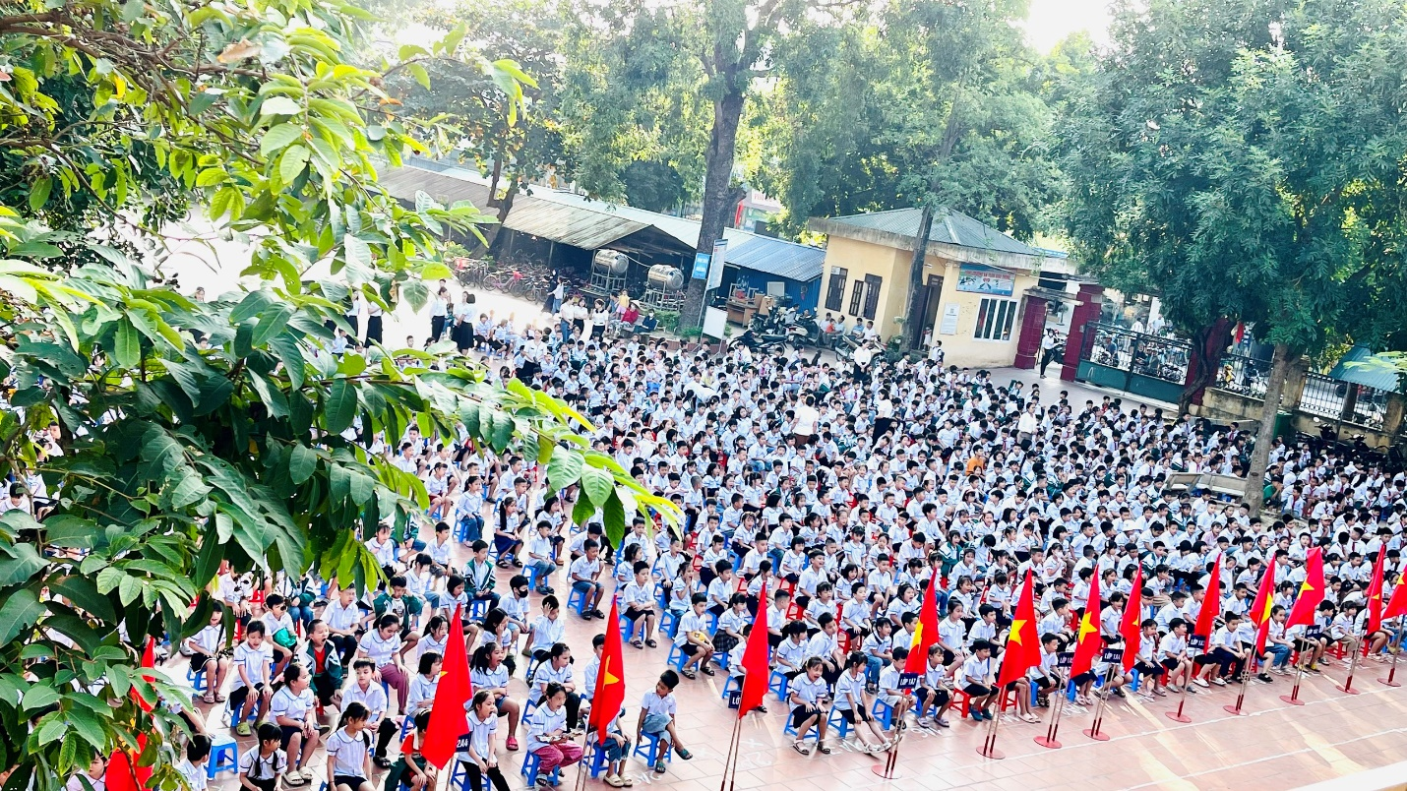
Toàn cảnh tiết Sinh hoạt dưới cờ
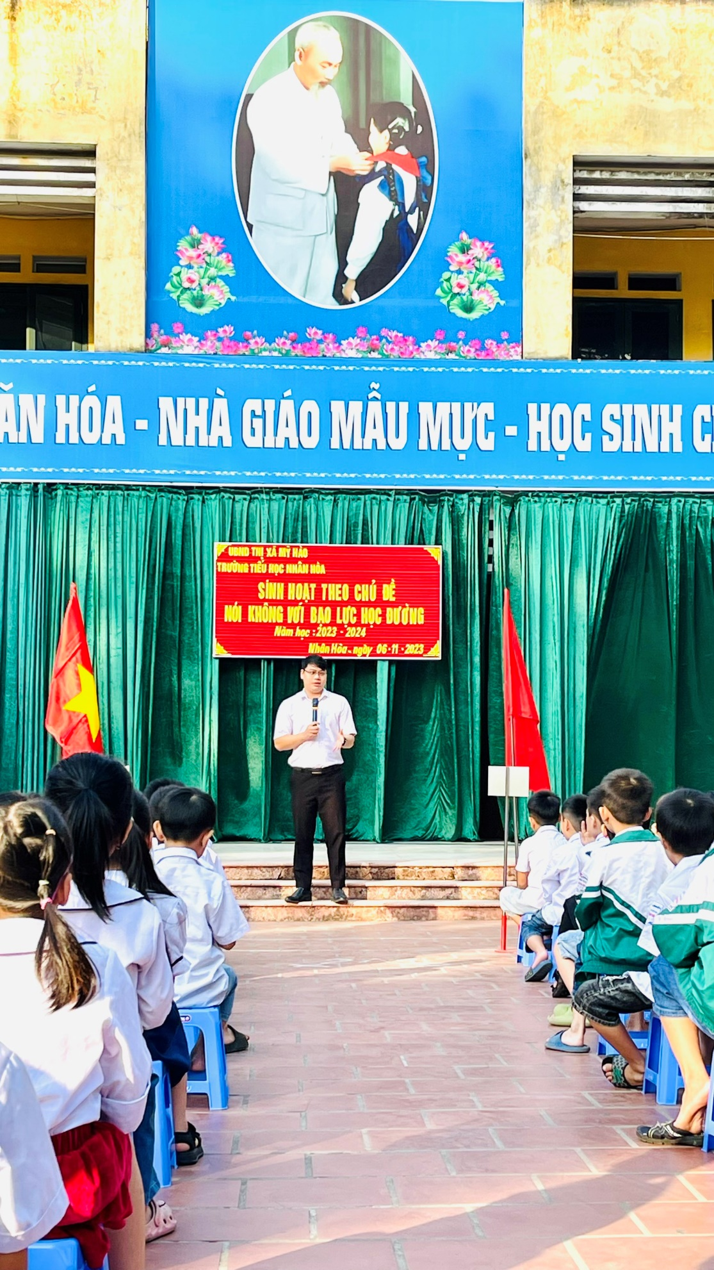
Diễn giả Trịnh Minh Tâm chia sẻ về chủ đề Nói không với Bạo lực học đường
Qua chia sẻ của diễn giả Trịnh Minh Tâm các em học sinh trong trường được cung cấp kiến thức để hiểu biết về các nhóm hành vi biểu hiện của bạo lực học đường; tìm hiểu nguyên nhân dẫn tới bạo lực học đường và quan tâm đến các giải pháp phòng ngừa, ngăn chặn tình trạng bạo lực học đường. Cùng với đó, các em còn được trao đổi về các biện pháp xây dựng tình bạn đẹp trong trường học; ý nghĩa tích cực của tình bạn đẹp đối với việc học tập, thái độ nhận thức, hành vi ứng xử và sự trưởng thành của mỗi học sinh.
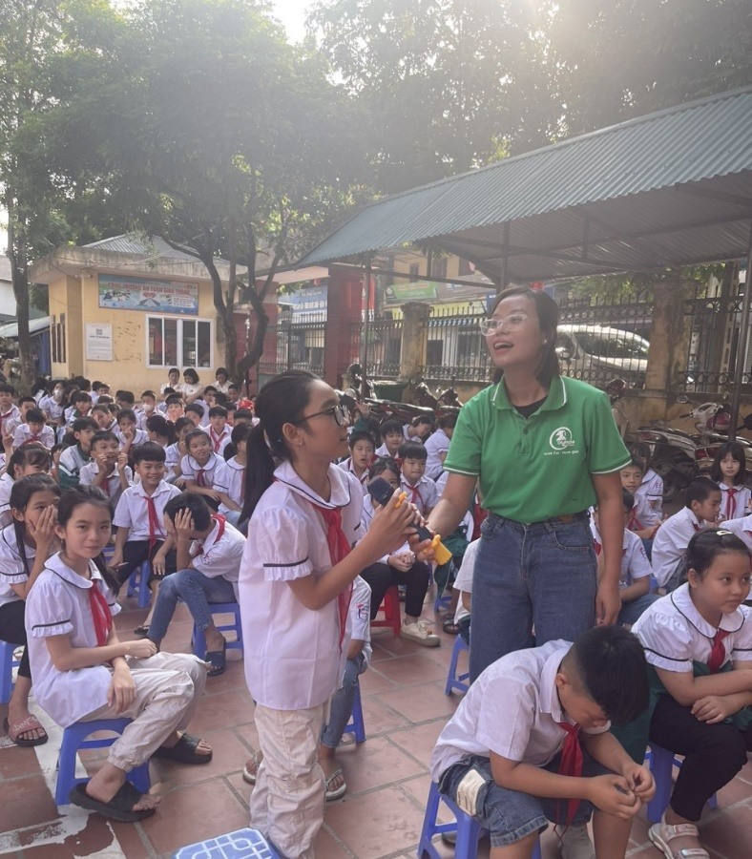
Các em học sinh tham gia trả lời câu hỏi
Ngoài ra, các em học sinh trong trường còn được tham gia trả lời các câu hỏi xoay quanh vấn đề về xây dựng tình bạn đẹp và phòng chống bạo lực học đường thường gặp hằng ngày như: Khi bị bạn bắt nạt thường xuyên thì mình phải làm gì? Các biện pháp xử lý khi gặp tình trạng đánh nhau trong và ngoài nhà trường ? …. Các câu trả lời của các em học sinh đều được thầy tổng phụ trách đội và giáo viên phân tích, lấy ví dụ cụ thể. Từ đó giúp các em học sinh tự tin hơn, có thêm những kiến thức, kỹ năng thực tiễn trong cuộc sống để xây dựng tình bạn đẹp và biết cách phòng chống bạo lực học đường.

Bên cạnh đó, từ buổi tuyên truyền nhằm tạo chuyển biến về nhận thức và trách nhiệm của nhà giáo, nhân viên, học sinh toàn trường, phát huy sức mạnh tổng hợp của gia đình, nhà trường, xã hội trong tham gia phòng, chống bạo lực học đường. Bảo đảm môi trường giáo dục an toàn, lành mạnh, thân thiện; chủ động phòng ngừa, phát hiện, ngăn chặn và xử lý kịp thời các hành vi vi phạm nhằm giảm thiểu tình trạng bạo lực học đường trong và ngoài nhà trường.
Một số hình ảnh:

